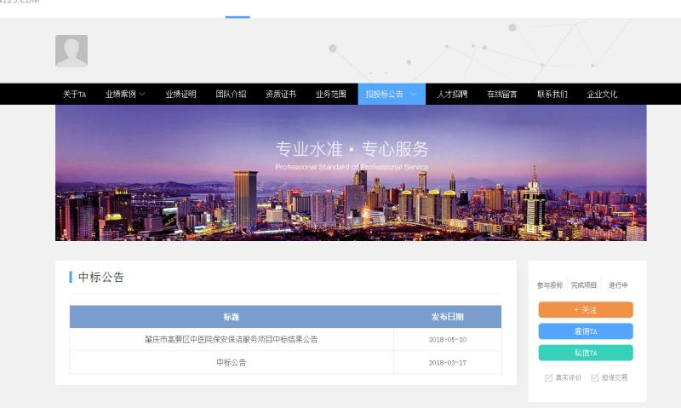
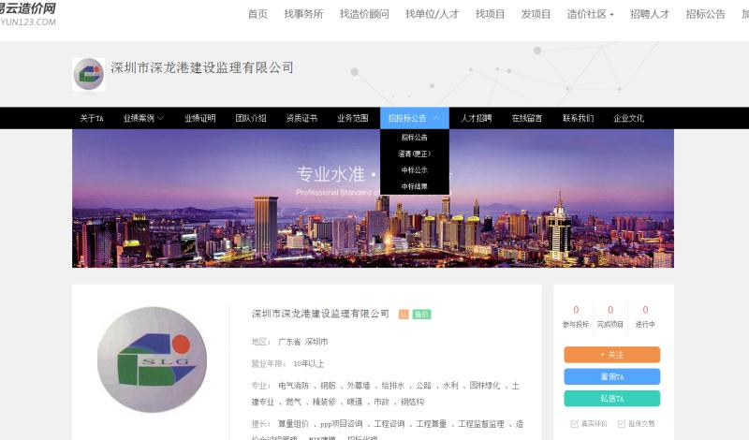
先点在招标公告，然后点其他就报错，而且深龙港网页点了招标公告是易云造价肇庆分公司的，混到一起了
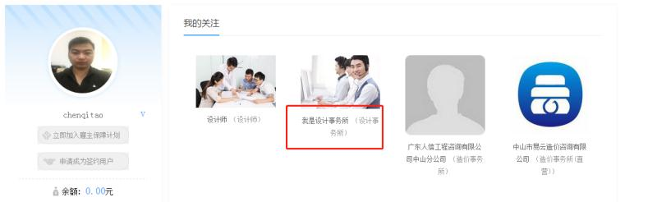
点我关注的对象就报错
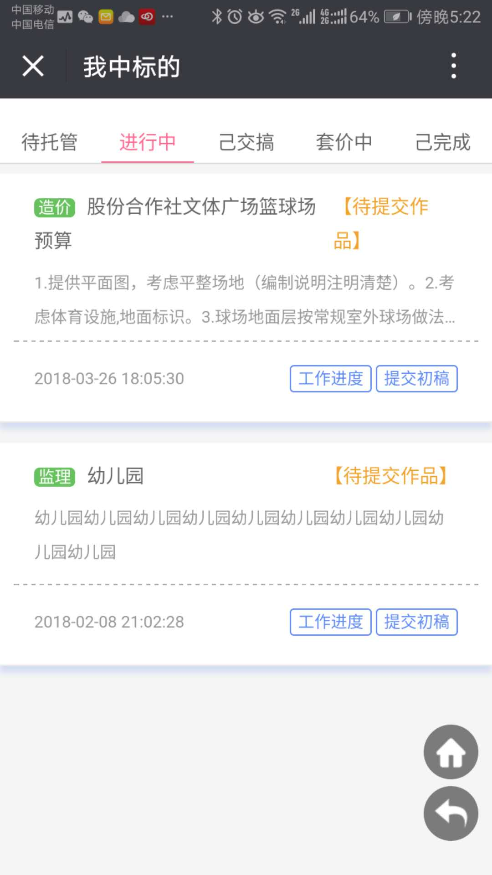
不能查看项目详情

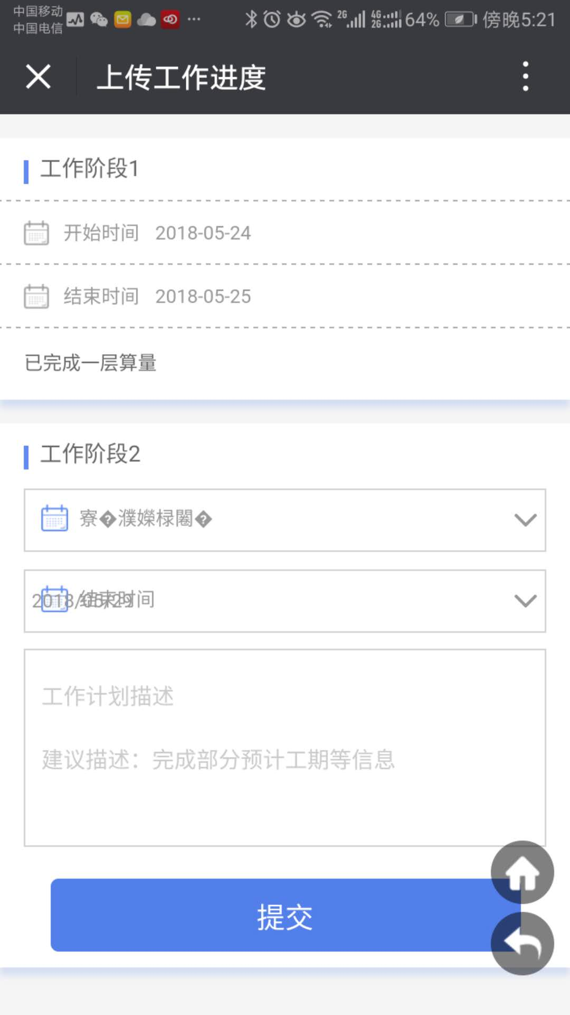
上传日期模糊看不清
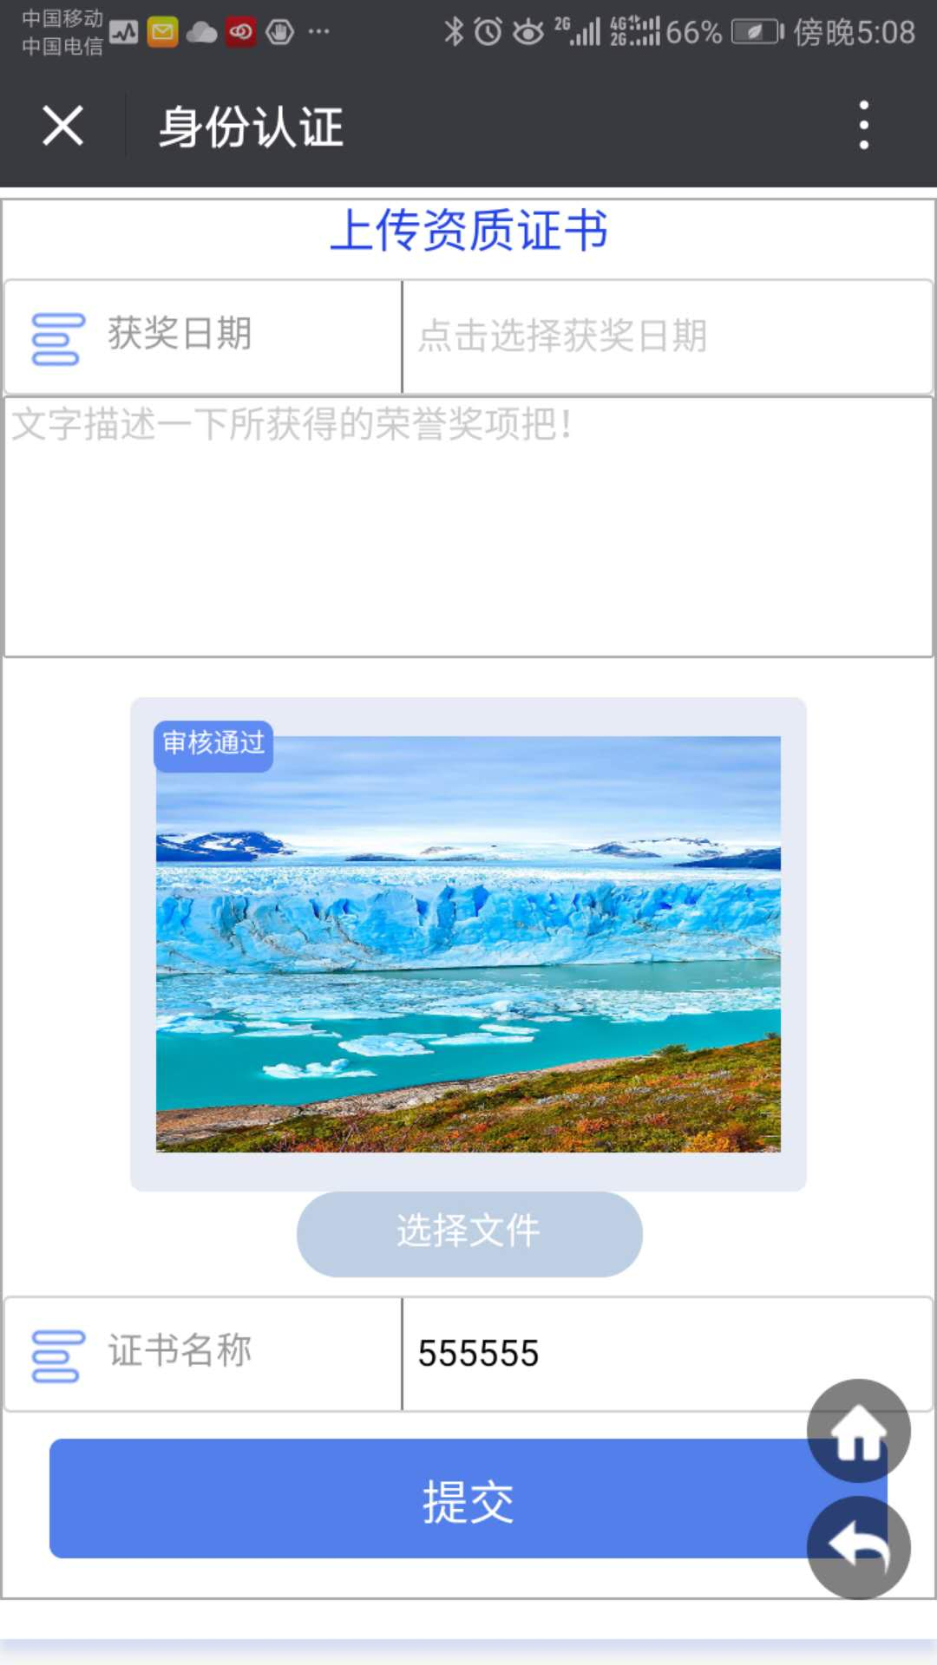
选择证书及填写证书名称后上传无反应，没有提示要填获奖日期，填获奖日期后才能上传
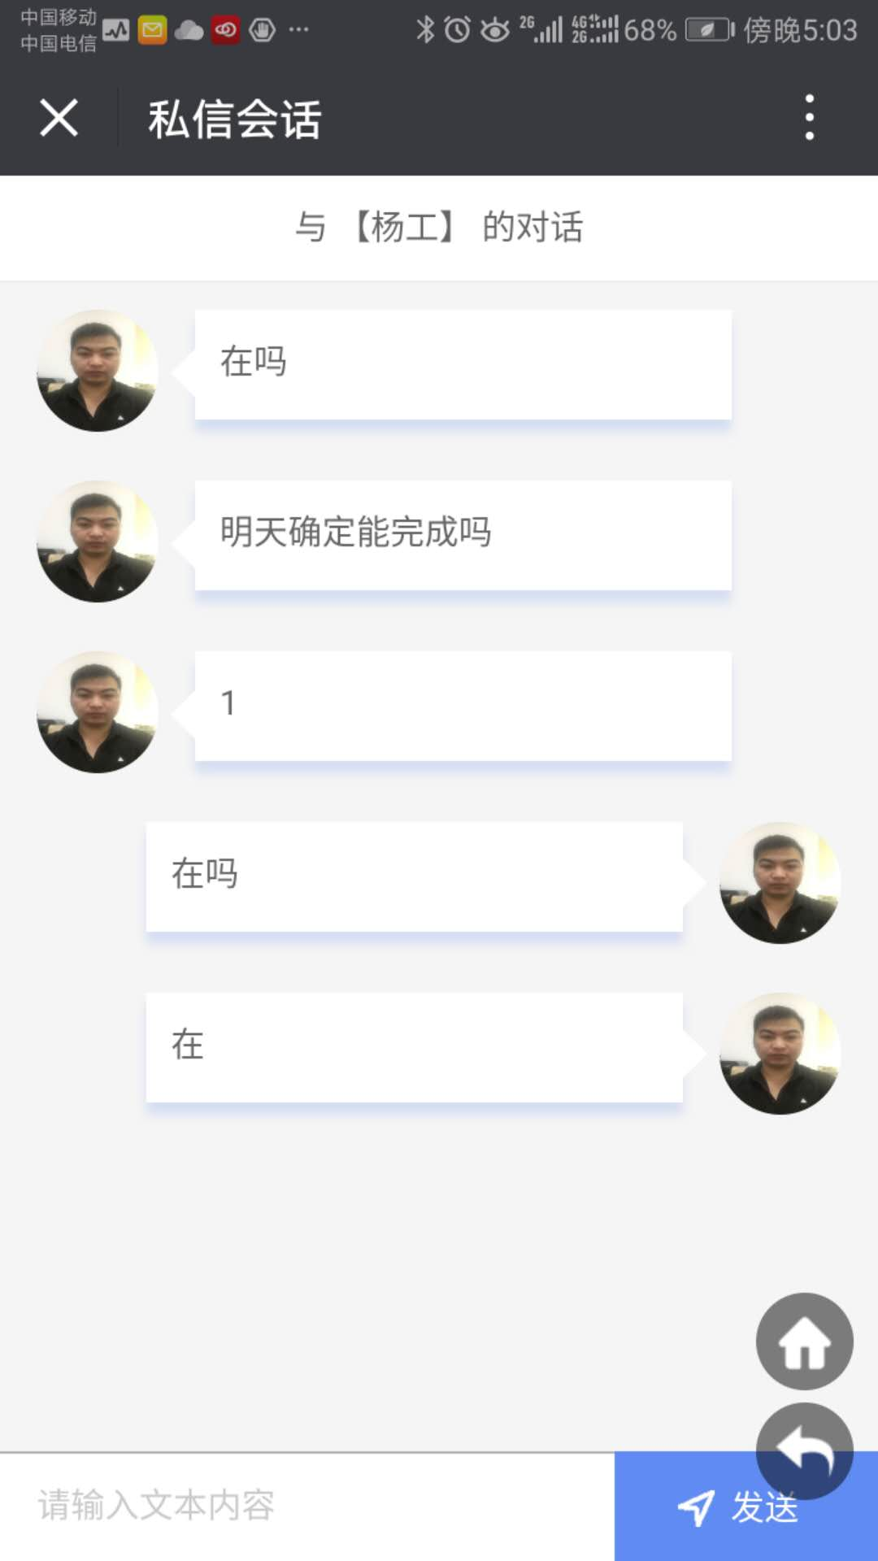
私信二边都是陈其涛

手机端不能上传业绩证明

手机端个人资料没有密码修改，没有个人简介编辑

手机端提交认证资料没经过审核就显示出来

手机端提交不了工作经历

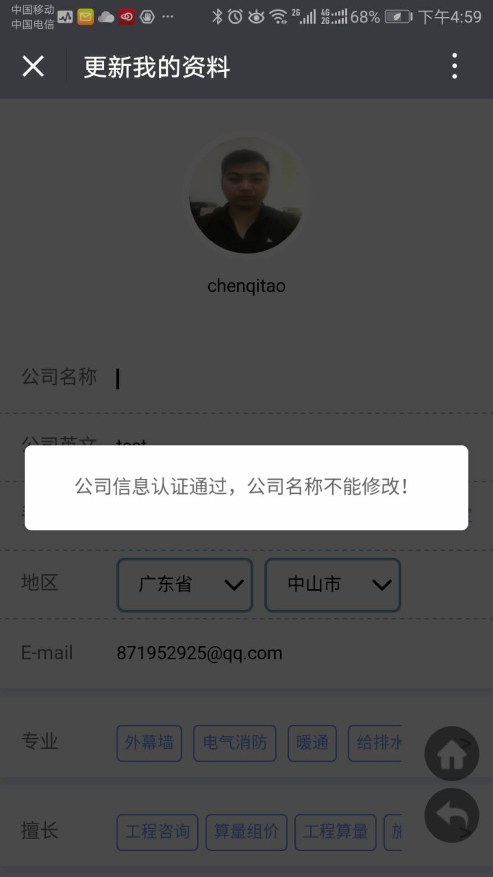
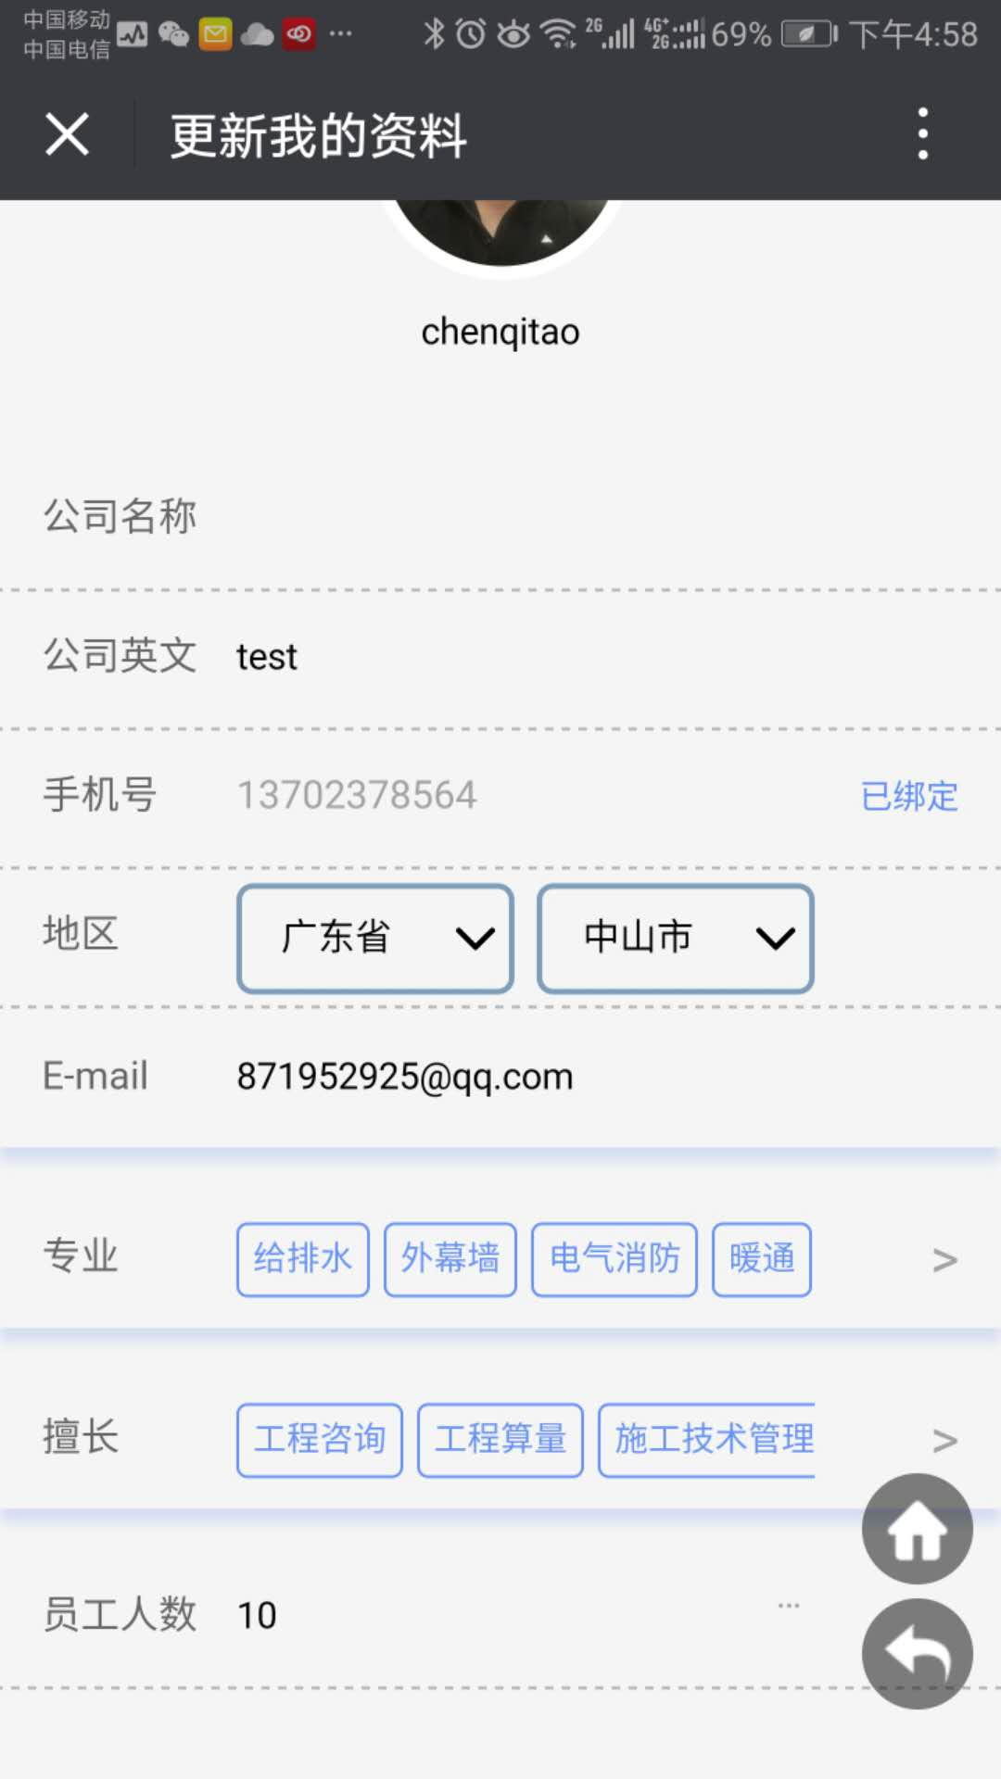
PC端可以修改显示名称，手机端这里不行
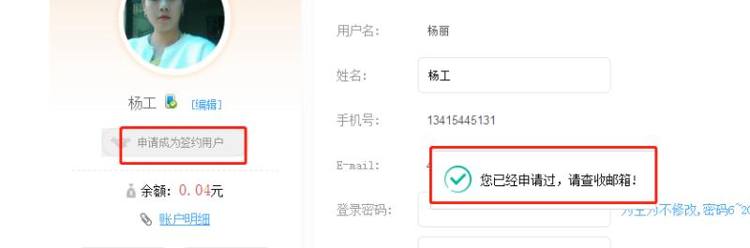
签约完后在哪查看协议，然后邮箱里面签约完有没有约定多久就看不到链接内容，前程无忧是签约后那个链接就失效了
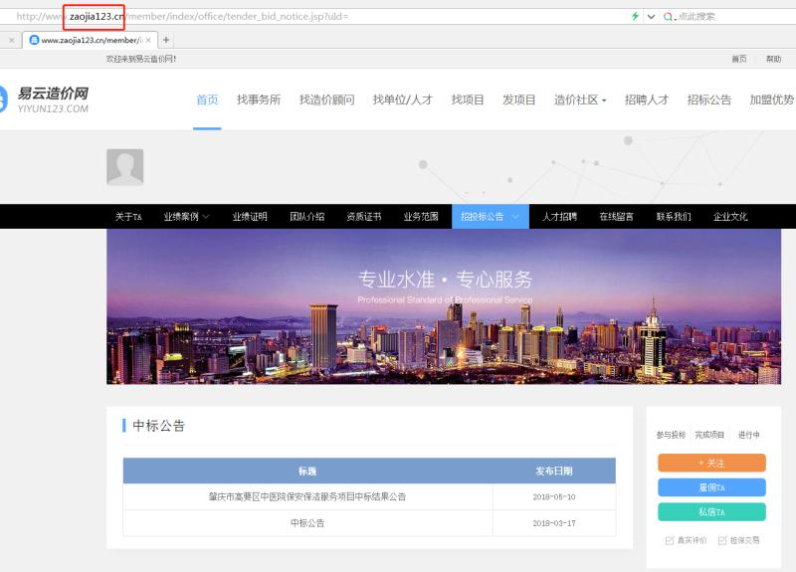
这个是公司发的，但在他个人中心里面没有，已经删了，前台还有
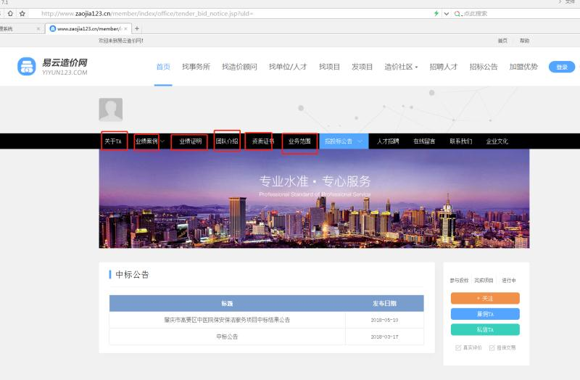
点这些都报错
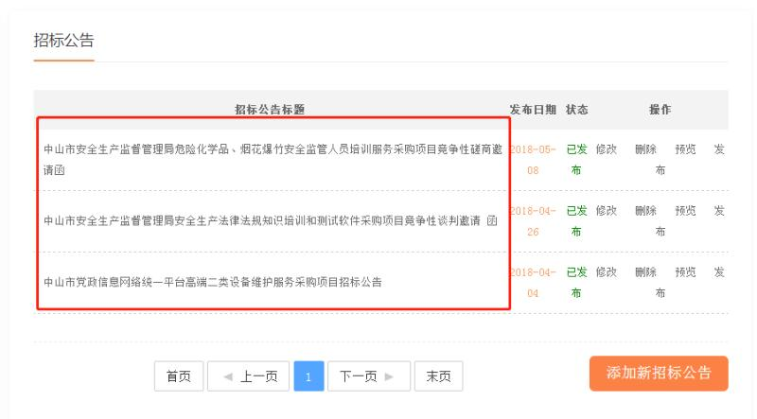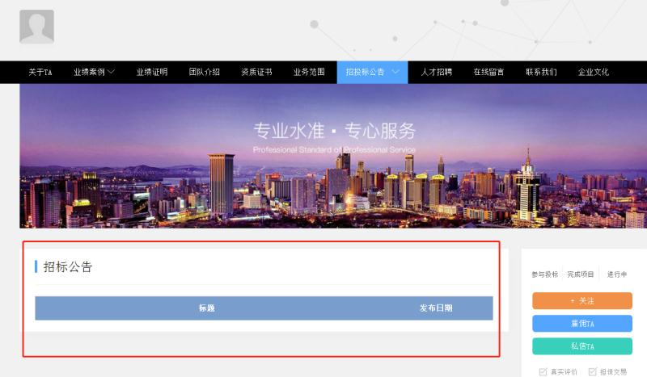
发的招标公告都没有了，上面那三个都没有
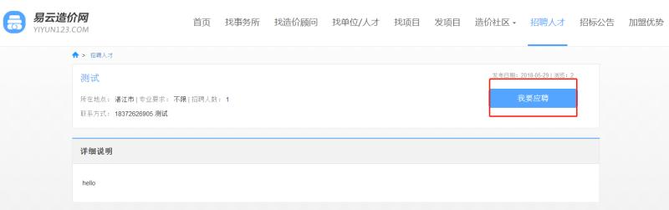
这我要应聘没反应

手机版个人中心业绩案例变成了企业管理
手机版个人中心证书与奖励变成了企业信息
手机版个人中心中业绩案例变成了企业管理（个人后台变成企业后台）里面上传不了业绩案例
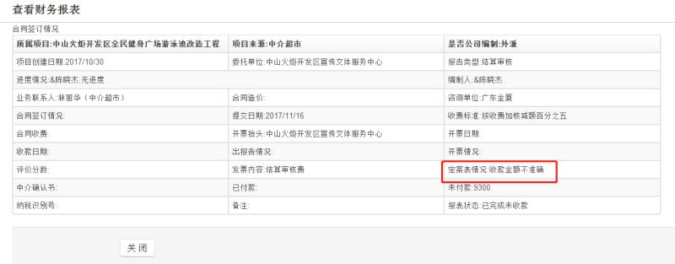
这个定案表情况是从哪里输进去的，我也搞不清楚，里面是下拉菜单的，为什么能手输，是否公司编制的下拉菜单就变成了外派（手输）
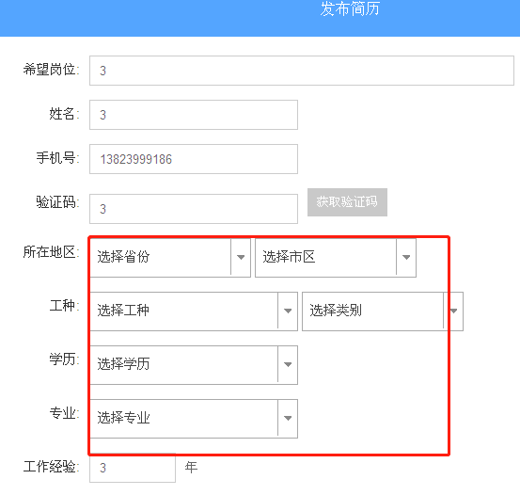
XP系统，360安装浏览器6.2环境下，这些下拉菜单都点不了

XP系统，360安装浏览器6.2环境下，首页登录按钮没了

XP系统，360安装浏览器6.2环境下，会员中心页面排版混乱

点成为签约用户没反应

项目变动仍没有红点提示，需观测？

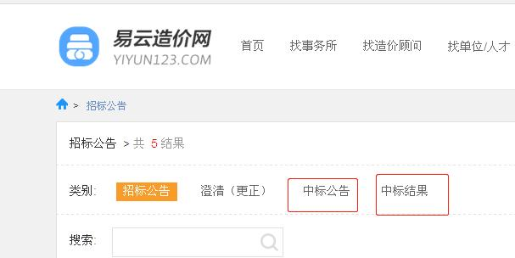
中标公告改为中标公示
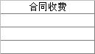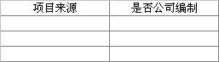
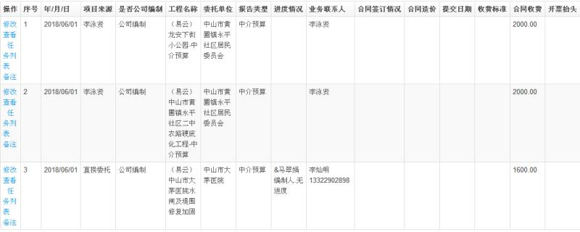
项目来源及是否公司编制导不出来，合同收费导不出来
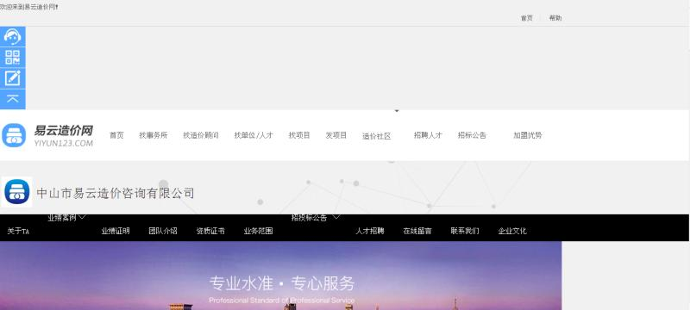
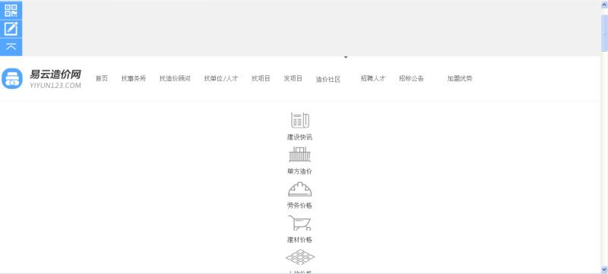
XP系统，360安装浏览器6.2环境下，页面排列错乱

1,手机版：招标公告在澄清里面一直转在问题，已处理。
2.易云造价事务所的招标公告跑到其他公司去了，
3.易云造价现在有招聘信息（之前说不见了）
4.招聘详情的两个二维码显示问题
5.招标公告详情，文字超出页面范围已调整。
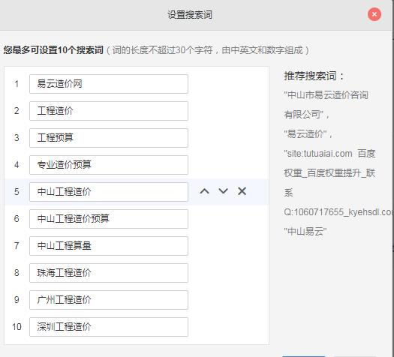
我在百度添加10个关键词，到时看看统计效果怎么样，具体有这些信息，有些东西你需要想一下：网站的一些关键词，百度关键词搜索的譬如：易云造价，易云工程咨询等，你看要哪里，你可以想一些。我好放上去。
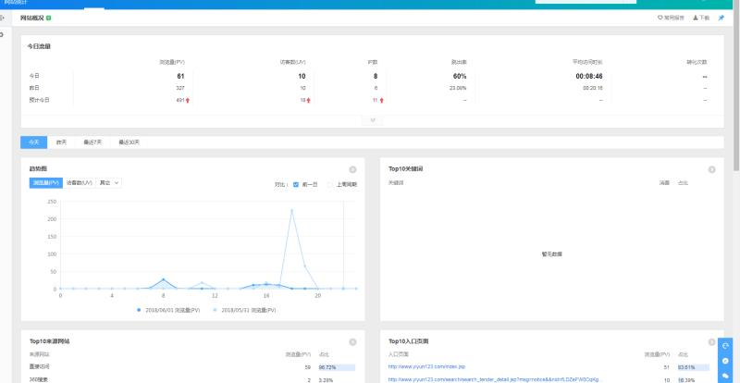
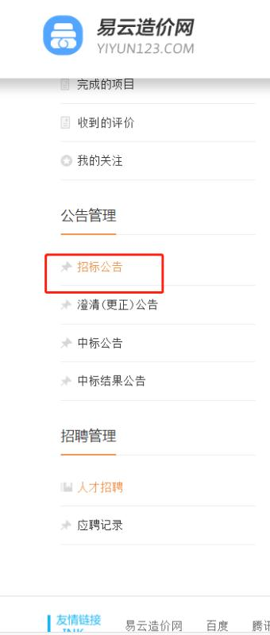
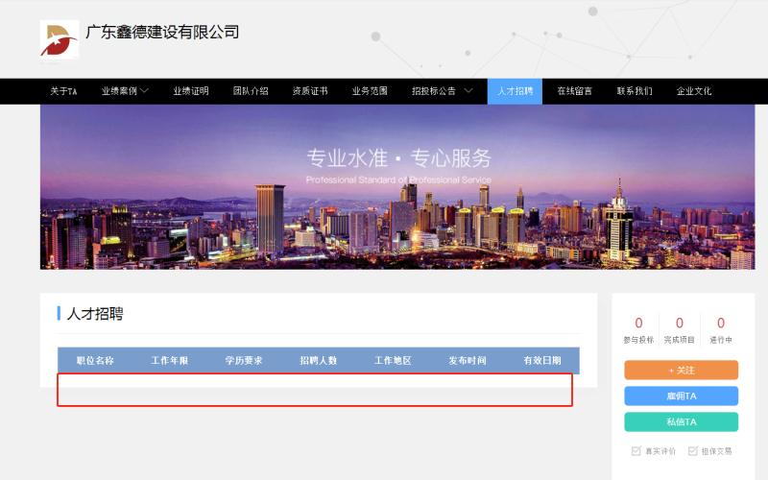
广东鑫德建设有限公司，注册手机号是13590957216曾，发布了一条招聘，主页中却找不到
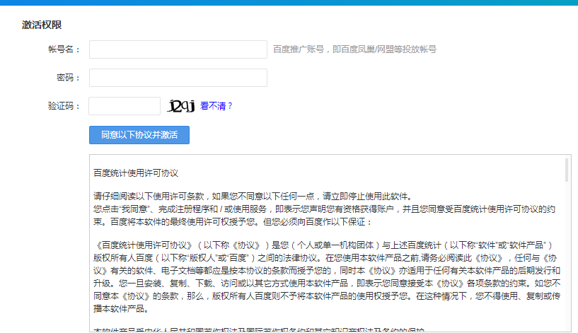
给造价网弄做了一个访问统计的，给你qq邮箱发了一个链接应该激活操作的。上面图片账号输哪个
现在的这个短信接口到底是什么问题？
上次傅工未做功能除了群发及短信接口还剩下招聘后台管理没做
域名管理那些东西傅工已经给了
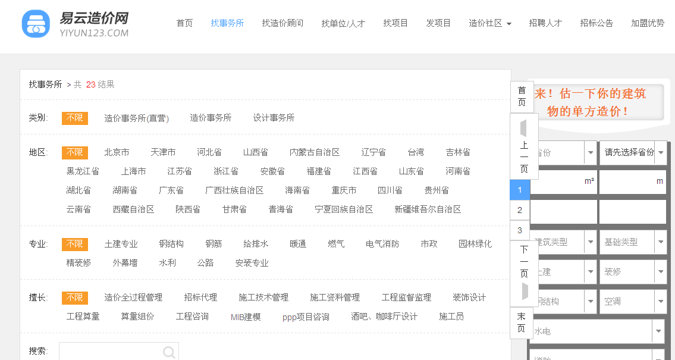
XP系统，360安装浏览器6.2环境下，页面排列错乱，占下一页的按钮都跑到左边了

